**Lousberg-labyrinth**

**Wie findet der teufel die marktfrau? Male den richtigen weg aus!**

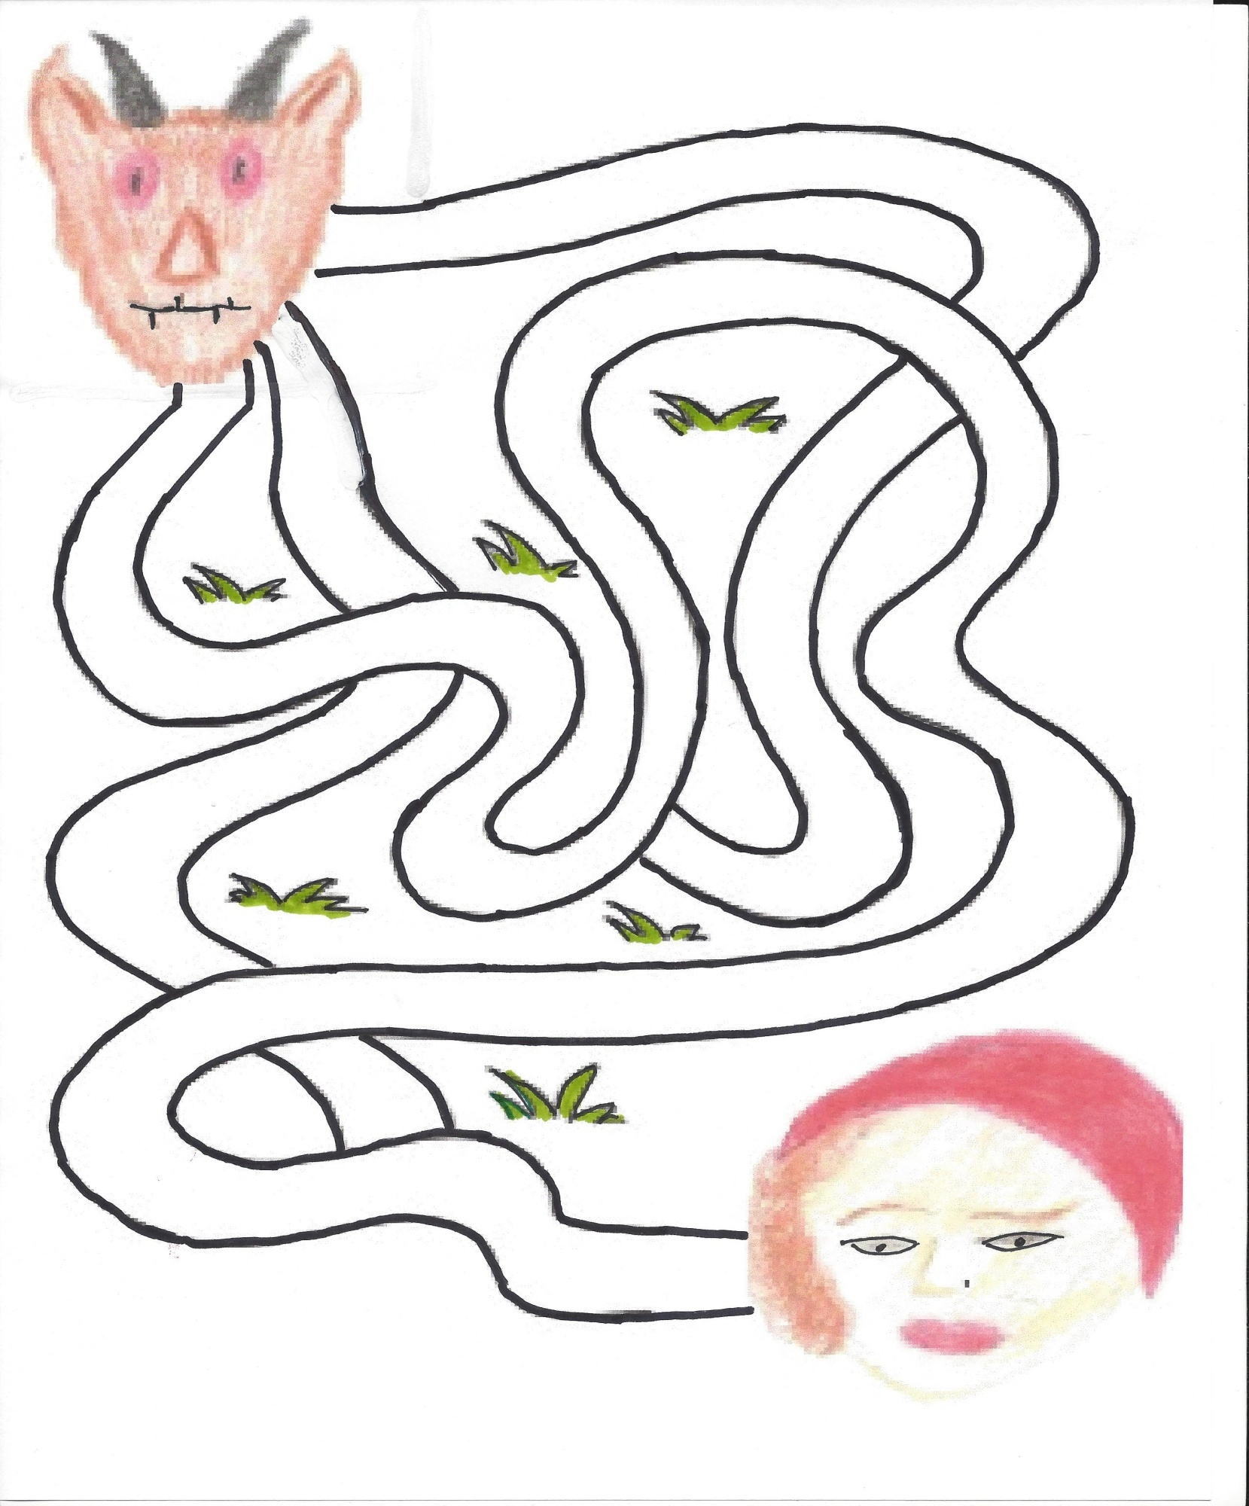**How does the devil find the market woman? Colour the right way!**